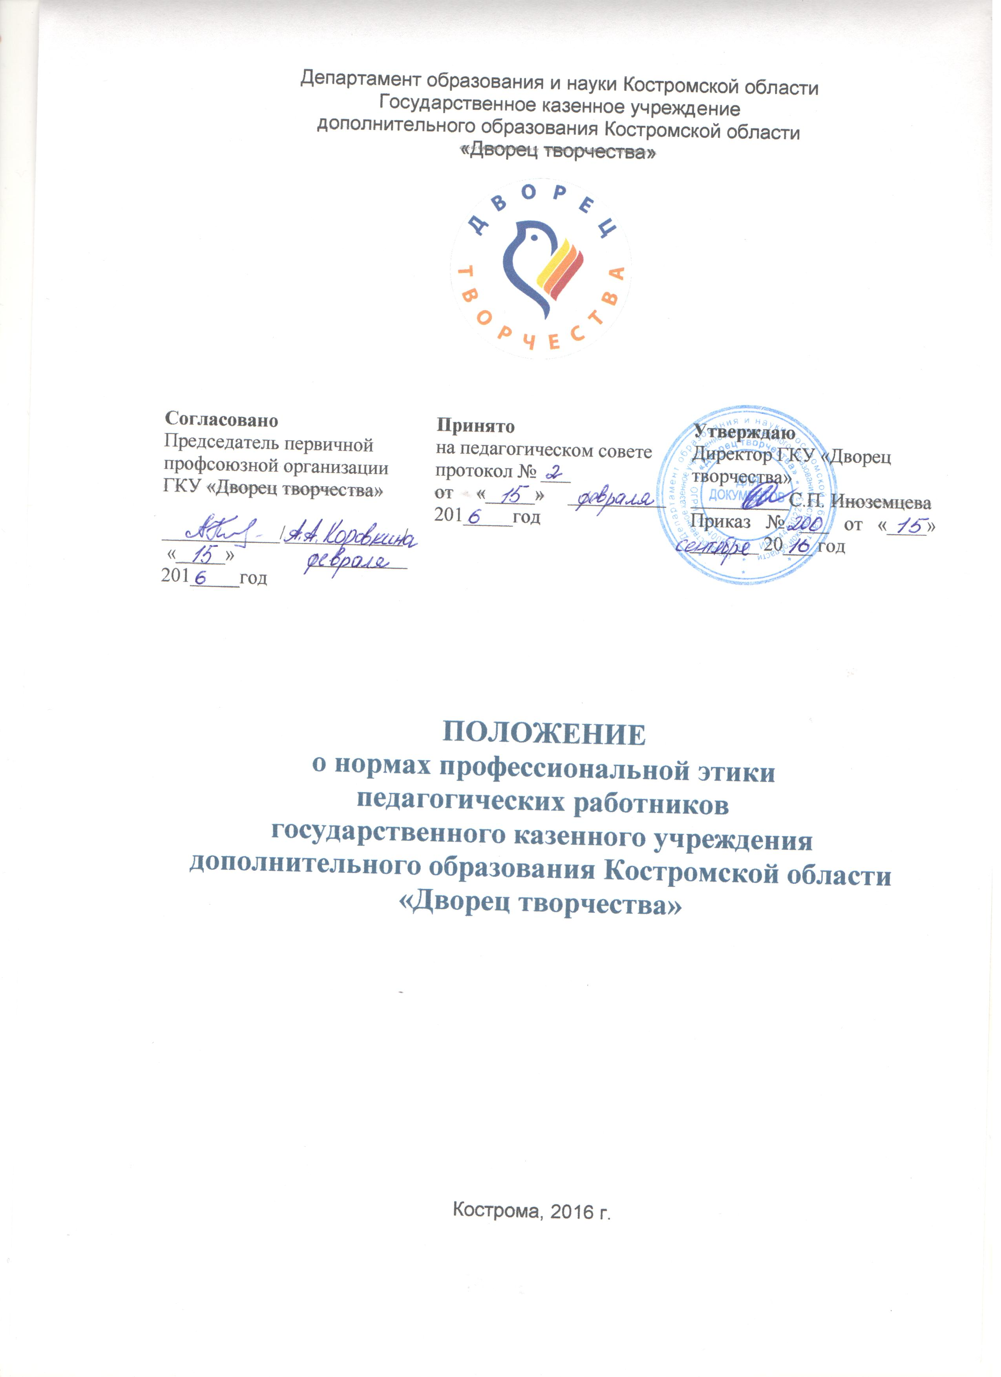
1. Общие положения
  - Положение о нормах профессиональной этики педагогических работников государственного казенного учреждения дополнительного образования Костромской области «Дворец творчества» (далее – Положение) разработано в соответствии с Федеральным Законом «Об образовании в Российской Федерации» №273-ФЗ от 29.12.2012г., Уставом государственного казенного учреждения дополнительного образования Костромской области «Дворец творчества» (далее – Учреждение).
  - Настоящее Положение вводится в целях организации единого педагогического подхода в обучении и воспитании, осуществления единых требований к педагогическим работникам Учреждения, создания комфортных условий для обучающихся, родителей (законных представителей) и педагогов, обеспечения микроклимата доверия и сотрудничества.
  - Единые требования к педагогическому коллективу со стороны администрации Учреждения призваны улучшить условия работы для всех участников образовательного процесса.
  - Выработанные нормы профессиональной этики обязательны для всех педагогических работников независимо от занимаемой должности, наличия наград и поощрений, стажа педагогической работы.

2. Понятия, используемые в Положении
Морально-педагогический облик педагогического коллектива является одним из важных педагогических факторов, воздействующих на обучающихся как непосредственно, так и опосредованно, через того или иного педагогического работника.
  - Педагогический коллектив – сложное целое, объединенное общими педагогическими задачами, составленное из людей, различающихся между собой по возрасту и опыту, вкусам и интересам, специальности и педагогическим взглядам, нравственному уровню и интеллекту.
  - Педагогический такт есть форма реализации педагогической морали в деятельности педагога, в которой совпадают мысль и действие. Чтобы действительно быть профессионалом в своем деле, необходимо выдерживать педагогический такт, как в отношении обучающихся, их родителей (законных представителей) так и коллег по работе.
К числу основных составляющих элементов педагогического такта относятся:
- уважительное отношение к личности;
- высокая требовательность;
- умение заинтересованно слушать собеседника и сопереживать ему;
- уравновешенность и самообладание;
- деловой тон в отношениях;
- принципиальность без упрямства;
- внимательность и чуткость по отношению к людям и т.д.
Педагогический такт – это чувство меры в поведении и действиях педагога, включающее в себя высокую гуманность, уважение достоинства другого человека, справедливость, выдержку и самообладание в отношениях с детьми, родителями, коллегами по труду. Педагогический такт – одна из форм реализации педагогической этики.

3. Этические начала педагогической деятельности
  - Профессиональным долгом педагогического работника является приоритет интересов педагогического процесса над личным интересом, так как педагогический работник Учреждения наделен полномочиями воспитывать будущих граждан страны, предоставить обучающимся условия для развития их интересов и потребностей, расширить рамки учебных занятий, стимулировать развитие творческой и познавательной активности.
  - Педагогический работник Учреждения не имеет морального права даже мысленно допустить возможность игнорирования или нарушения требований действующего законодательства, норм общественной морали, интересов и прав родителей (законных представителей) обучающихся, особенно социально незащищенных групп обучающихся, других работников Учреждения.
  - Моральным долгом педагогического работника является соблюдение основного правила нравственности: «не делай другому того, что не желаешь себе».
  - Педагогический работник наряду с правовой ответственностью за дисциплинарные проступки, за нарушение норм делового поведения и профессиональной этики в соответствии с утвержденными должностными обязанностями, несет моральную ответственность в форме осуждения коллег, негативной оценки личных качеств руководителем Учреждения и исключения возможности карьерного роста.
  - Нравственной обязанностью педагогического работника является достижение такого уровня добросовестного отношения к работе, профессионализма и компетентности, соблюдения требований трудовой дисциплины, которые обеспечивают эффективную реализацию должностных обязанностей как важнейшую составляющую механизма педагогической деятельности.
  - Элементом профессиональной этики педагогического работника должно быть глубокое убеждение в том, что признание, соблюдение и защита прав и свобод всех участников образовательного процесса являются основополагающими нормального функционирования Учреждения.
  - Недопустимо с позиций соблюдения профессиональной этики педагогическим работником влияние личных, имущественных, и иных интересов на выполнение педагогическим работником должностных обязанностей.
  - Нравственной основой педагогической деятельности педагога, работающего в Учреждении, выступает создание условий, обеспечивающих свободное развитие человека, в т.ч. ребенка-обучающегося.
  - Педагогический работник по своим убеждениям обязан быть интернационалистом, уважать и проявлять толерантность к обычаям, традициям, религиозным верованиям различных народностей, этнических групп; бережно относиться к государственному языку Российской Федерации и другим языкам и наречиям народов России, не допускать дискриминации обучающихся по признакам национальности, расы, пола, социального статуса, возраста, вероисповедания.
  - Нравственные требования к педагогическому работнику выходят за пределы его трудовой деятельности. Педагогический работник, как при исполнении трудовых обязанностей, так и вне стен Учреждения, должен воздерживаться от поступков, высказываний, действий, наносящих ущерб авторитету Учреждения и моральному облику педагогического работника.
  - Педагогический работник в любой жизненной ситуации обязан сохранять личное достоинство, в лучшем мнении представлять Учреждение, заботиться о своей чести и добром имени, избегать всего, что может поставить под сомнение его объективность и справедливость при решении вопросов, касающихся педагогического процесса.
  - Педагогический работник не может допускать пристрастность в процессе исполнения должностных обязанностей, должен быть свободным от влияния общественного мнения и других способов влияния, от опасений критики его трудовой деятельности, если он действует в соответствии с принципом справедливости, соблюдения прав и свобод учащихся.
  - Этикет поведения педагогического работника требуется в общении с учащимися, родителями (законными представителями), коллегами по работе как при исполнении своих трудовых обязанностей, так и во внерабочих отношениях; ему необходимо соблюдать общепринятые правила поведения; демонстрировать вежливое, корректное обращение, выдержанность, беспристрастность, принципиальное стремление глубоко разобраться в существе вопроса, умение спокойно выслушать и понять иную позицию или точку зрения; продемонстрировать равное отношение ко всем, взвешенность, обоснованность и аргументированность высказываний и принимаемых решений.
  - Этикет педагогического работника направлен на искоренение и нейтрализацию таких негативных явлений в образовательном процессе как грубость, неуважительное отношение к окружающим, обучающимся, коллегам, эгоизм, амбициозность, равнодушие, личная нескромность, неразборчивость в выборе методов обучения и злоупотребления трудовыми правами.

4. Нормы профессиональной этики
  - Педагогический работник служит для обучающегося образцом тактичного поведения, умения общаться, внешнего вида, уважения к собеседнику, поведения в споре, справедливости, ровного и равного отношения ко всем участникам образовательного процесса.
  - Дисциплина в Учреждении поддерживается на основе уважения человеческого достоинства обучающихся, уважения всех работающих в Учреждении.
  - Педагогический работник:
- не имеет права отождествлять личность обучающегося с личностью и поведением его родителей (законных предствителей);
- не имеет права отождествлять личность обучающегося со знанием (или незнанием) программного содержания;
- должен являться для обучающегося примером пунктуальности и точности;
- должен помнить, что по поведению отдельного педагогического работника обучающиеся и родители (законные предствители) судят об Учреждении в целом;
- должен эффективно использовать научный потенциал для решения образовательных и воспитательных задач;
- должен совершенствовать теоретические знания и практические навыки педагогического мастерства, в том числе касающиеся норм нравственности.
- должен воспитывать обучающихся на положительных примерах.
  - Педагогическому работнику запрещается:
- передавать персональные данные обучающегося и его родителей (законных представителях) третьей стороне без письменного разрешения родителей (законных представителей);
- разглашать сведения о личной жизни обучающегося и его семьи;
- унижать в любой форме на родительских собраниях родителей (законных предствителей), дети которых отстают в обучении;
- использовать выражения, осуждающие поведение родителей (законных предствителей), дети которых отстают в обучении;
- выносить на обсуждение родителей конфиденциальную информацию с заседаний педагогического совета, совещаний и т. п.;
- обсуждать с обучающимися, родителями (законными предствителями) методику работы, выступления, личные и деловые качества своих коллег – педагогов, работников администрации;
- манипулировать обучающимися, родителями (законными представителями), использовать их для достижения собственных целей;
- повышать голос, кричать на обучающихся, родителей (законных предствителей), работников Учреждения;
- терять терпение и самообладание в любых ситуациях;
- допускать в общении с коллегами, родителями (законными предствителями) и обучающимися ненормативную лексику;
- курить в помещениях Учреждения;
- поручать родителям (законным предствителям) сбор денежных средств, а также заниматься сбором денежных средств с обучающихся и их родителей (законных предствителей);
- сравнивать материальное положение семей обучающихся;
- сравнивать результаты обучения детей в учебной группе;
- допускать оскорбления обучающихся друг друга в своем присутствии;
- допускать выражения, оскорбляющие человеческое достоинство обучающегося независимо от его возраста;
- допускать в любой форме оскорбления, относящиеся к национальной или религиозной принадлежности обучающегося;
- применять по отношению к обучающимся меры физического или психологического насилия над личностью;
- допускать в любой форме оскорбления, выпады или намеки, касающиеся физических недостатков обучающихся;
- выгонять (удалять) обучающихся с учебных занятий; в случае если они дезорганизуют работу группы, педагог может пригласить представителя администрации Учреждения для стабилизации учебного процесса;
- давать отрицательную оценку обучающемуся за нарушение дисциплины на учебном занятии;
- посягать на личную собственность обучающегося;
- определять учебные нагрузки, превышающие нормы предельно допустимых нагрузок, предусмотренных действующим законодательством для обучающихся.

5. Основные требования поведения (этикета) педагогических работников
  - Нравственным долгом педагогического работника должны быть: добросовестное исполнение своих трудовых должностных обязанностей, стремление быть старательным, организованным, ответственным, поддерживать свою квалификацию на высоком уровне, знать и правильно применять в сфере своих полномочий действующее законодательство, нормативно-правовые акты, нормы морали и нравственности.
  - Педагогическая этика запрещает действия, нарушающие корпоративную деятельность педагогических работников Учреждения. Никто ни в праве публично, вне рамок педагогической и научно-исследовательской деятельности подвергать критике деятельность руководящих и других работников Учреждения, а также решения вышестоящих организаций, в том числе учредителя.
  - Педагогические работники обязаны соблюдать режим и порядок трудовой деятельности в соответствии с Уставом Учреждения, Трудовым Кодексом РФ, по этической необходимости корректировать общение с обучающимися, родителями (законными представителями) и коллегами.

6. Дисциплинарные меры за нарушение норм профессионального поведения
  - За нарушение норм профессиональной этики на виновного педагогического работника может быть наложено дисциплинарное взыскание.
  - Дисциплинарные расследования и принятые на их основании решения могут быть преданы гласности только по просьбе заинтересованного педагогического работника, за исключением тех случаев, когда они влекут за собой запрещение заниматься педагогической деятельностью, или если это диктуется соображениями, касающимися защиты или благополучия обучающихся.
  - На каждой стадии рассмотрения любого дисциплинарного вопроса каждому педагогическому работнику должны быть обеспечены достаточные гарантии, в частности:
- право быть информированным в письменном виде о предъявляемых ему претензиях и об основаниях для этих претензий;
- право на ознакомление со всеми материалами по данному делу;
- право на защиту лично или через представителя (в соответствии с законодательными правами) по своему выбору, с предоставлением педагогическому работнику достаточного времени для подготовки защиты;
- право быть информированным в письменном виде о принятых по его делу решениях, а также о мотивах этого решения;
- право апелляции в компетентные инстанции.

